LAPORAN PENYELENGGARAAN PEMERINTAHAN DESA I

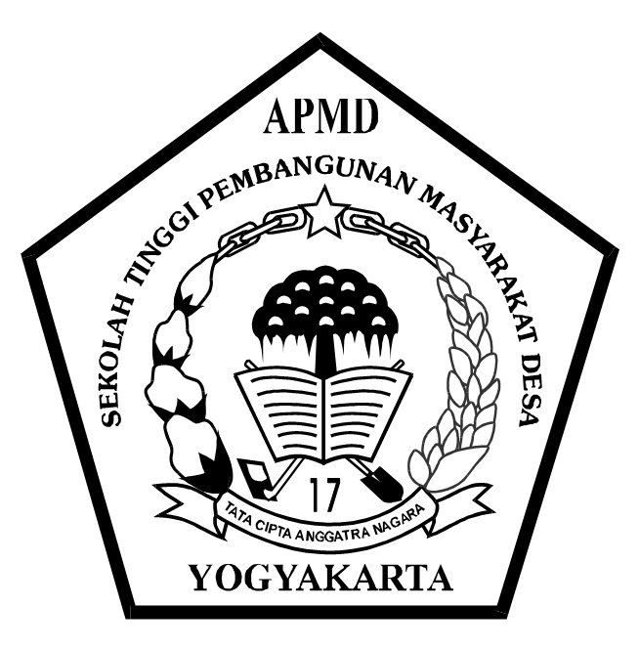

Disusun oleh :

Drs. Hardjono. M.Si.

SEKOLAH TINGGI
PEMBANGUNAN MASYARAKAT DESA “APMD” YOGYAKARTA
2017

LEMBAR PENGESAHAN
Rancangan Pembelajaran Semester (RPS) disusun oleh :
Nama | : | Drs. Hardjono, M.Si
NIDK | : | 8907200020

Matakuliah | : | LAPORAN PENYELENGGARANAN PEMERINTAHAN DESA I
sks | : | 3
Semester | : | Genap
Program Studi | : | PMD
Perguruan Tinggi | : | STPMD “APMD” Yogyakarta

Disahkan pada tanggal : 30 Maret 2017

 | Mengesahkan
Wakil Ketua I  Bidang Akademik  Fadjarini Sulistyowati, S.IP., M.Si. |  |  | Ketua Program Studi.  Drs. Hardjono, M.Si

FORMAT RANCANGAN PEMBELAJARAN SEMESTER (RPS)
Matakuliah: Laporan Penyelenggaraan Pemerintahan Desa I |  |  |  | Semester: 4 Kode: sks:3
Program Studi : PMD |  |  |  | Dosen: Drs.Hardjono, M.Si
Capaian Pembelajaran:
Mahasiswa memahami dan menjelaskan pengertian dan jenis-jenis LPPD berdasarkan pada Lampiran Permendagri Nomor 46 Tahun 2016.
Bentuk Pembelajaraan Daring
Pembelajaraan dilakukan dengan model ceramah dan diskusi serta penugasan dengan menggunakan media zoom, Wats App Grup, Portal Akademik atau media lainnya. Pengiriman materi serta tugas dilakukan dengan menggunakan media on line.
Minggu ke- | Kemampuan akhir yang diharapkan | Bahan kajian (materipelajaran) | Bentuk pembelajaran |  | WaktuBelajar (menit) | Kriteria Penilaian (indikator) | Bobot Nilai
(1) | (2) | (3) | (4) |  | (5) | (6) | (7)
1 | Pemahaman tentang Laporan Pertanggungjawaban Kepala Desa | - Kontrak belajar  - Deskripsi LPPD /penjelasan RPS | Ceramah |  | 150 menit | - | -
2 | Memahami materi kuliah LPPD dan Dasar hukum | - Deskripsi Mata Kuliah LPPD  - Dasar hukum LPPD | - Ceramah  - Diskusi |  | 150 menit | Pemahaman tentang LPPD dan Dasar hukum Penyusunan LPPD | -
3 | Pengertian dan Ruang Lingkup LPPD | - Pengertian PLPPDesa  - Ruang Lingkup LPPD | - Ceramah  - Diskusi |  | 150 menit | Pemahaman tentang Jenis Laporan kepala desa | -
4-5 | LPPD Akhir Tahun Anggaran | - Pengertian LPPD Akhir Tahun  - Materi/muatan LPPD Akhir Tahun | - Ceramah  - Diskusi |  | 2 x 150 menit | Pemahaman terhadap LPPD Akhir tahun | -
6 | LKPD | - Materi/muatan LPPD Akhir masa Jabatan | - Ceramah  - Diskusi |  | 150 menit | Pemahaman terhadap LPPD Akhir masa Jabatan | -
7 | LIPPD | - Materi/muatan Laporan Informasi Penyelenggaraan Pem Desa | - Ceramah  - Diskusi |  | 150 menit | Pemahaaman terhadap LIPPD | -
8 | UTS 30%
9 | Penugasan mengunduh LPPD Akhir Tahun Anggaran yang sesuai dengan Lampiran Permendagri Nomor 46 Tahun 2016 | Memilih LPPD salah satu Desa yang telah membuat LPPD sesuai dengan Lamp. Permendagri No 46 Thn 2016. | - Mengerjakan tugas |  | 150 menit | Hasil unduhan sesuai dengan penugasan | -
10-11 | Diskusi tugas LPPD Akhir Tahun Anggaran | Materi hasil down load LPPD | - Paparan dan diskusi |  | 2 x 150 menit | Kemampuan memaparkan tugas dan menanggapi masukan/pertanyaan dan kemampua berargumentasi | 10%
12 | Penugasan mengunduh LPPD Akhir Masa Jabatan yang sesuai dengan Lampiran Permendagri Nomor 46 Tahun 2016 | Memilih LPPD salah satu Desa yang telah membuat LPPD sesuai dengan Lamp. Permendagri No 46 Thn 2016. | - Mengerjakan tugas |  | 150 menit | Hasil unduhan sesuai dengan penugasan | -
13-14 | Diskusi tugas LPPD Akhir Masa Jabatan | Materi hasil down load LPPD | - Paparan dan diskusi |  | 2 x 150 menit | Kemampuan memaparkan tugas dan menanggapi masukan/pertanyaan dan kemampua berargumentasi | 10%
15 | Penugasan mengunduh LKPD sesuai dengan Lampiran Permendagri Nomor 46 Tahun 2016 | Memilih LKPD salah satu Desa yang telah membuat LKPD sesuai dengan Lamp. Permendagri No 46 Thn 2016. | - Mengerjakan tugas |  | 150 menit | Hasil unduhan sesuai dengan penugasan
16 | UAS |  |  |  |  |  | 50 %
Keterangan:
Mingguke : mingguke-1 sampai ke 7 pemeberian materi tentang LPPD. Minggu 8 UTS. Minggu 9 Penugasan Down Load LPPD Akhir Tahun Anggaran berdasarkan Lampiran Permendagri Nomor 46 Tahun 2016. Minggu 10-11 Diskusi penugasan LPPD Akhir Tahun Anggaran. Minggu 12 Penugasan Down Load LPPD Akhir Masa Jabatan. Minggu 13-14 Diskusi tugas LPPD Akhir Masa Jabatan. Minggu 15 Penugasan Down Load LKPD.Minggu 16 UAS.
Kemampuan akhir yang diharapkan: mahasiswa memahami dan mampu menjelaskan LPPD sesuai dengan Lampiran. Permendagri Nomor 46 Tahun 2016
Bahan Kajian: Materi kuliah dan hasil unduhan/down load sesuai dengan penugasan.
Bentuk Pembelajaran: ceramah, diskusi, dan presentasi tugas.
WaktuBelajar:; 1 sks setara dengan 170 menit yang terdiri 50 menit tatap muka, 60 menit penugasan, 60 menit kegiatan mandiri
Kriteria penilaian:
- kemampuan dalam memahami materi LPPD
- kemampuan dalam mengerjakan tugas-tugas
- Kemampuan menjawab soal UTS
- Kemampuan dalam mempresentasikan hasil penugasan.

Daftar Bacaan :
Yusuf Murtiono dkk; 2014, Buku Pintar Pertangungjawaban Penyelenggaraan Pemerintahan Desa, FPPD, Yogyakarta;
Undang-Undang Nomor : 6 Tahun 2014 tentang Desa

Permendagri Nomor: 46 Tahun 2016tentang Laporan Kepala Desa.

